III КОНКУРС « Документационное сопровождение образовательного процесса: из опыта работы образовательных организаций»

Номинация: Учебно-методическое сопровождение практических занятий

Учебная дисциплина (Профессиональный модуль, МДК): ПМ 03. Неотложная медицинская помощь на догоспитальном этапе. МДК 03.01. Дифференциальная диагностика и оказание неотложной медицинской помощи на догоспитальном этапе. Раздел 1. Общие вопросы реаниматологии при неотложных состояниях.

Название работы: Учебно-методическое пособие. Терминальные состояния. Алгоритм проведения базовой (элементарной) сердечно-легочной реанимации в условиях дефицита времени.

Автор работы: Борисова Светлана Юрьевна, преподаватель хирургии высшей квалификационной категории.
Образовательная организация: ГАПОУ ТО «Ишимский медицинский колледж», г. Ишим

Ишим, 2014 г

ГАПОУ ТО «Ишимский медицинский колледж»

Рассмотрено и одобрено
На ЦМК клинических дисциплин
«____»______________2014 г
Председатель _______/Елфимова Н.А/

Учебно-методическое пособие

Терминальные состояния. Алгоритм проведения

базовой (элементарной) сердечно-легочной реанимации

в условиях дефицита времени.

Автор: Борисова С.Ю., преподаватель хирургии, реаниматологии высшей квалификационной категории.

Рецензент: | - Колмаков В.В., заведующий ОАРИТ ГБУЗ ТО « Областная больница № 4», врач реаниматолог – анестезиолог высшей квалификационной категории.

Ишим 2014 год.

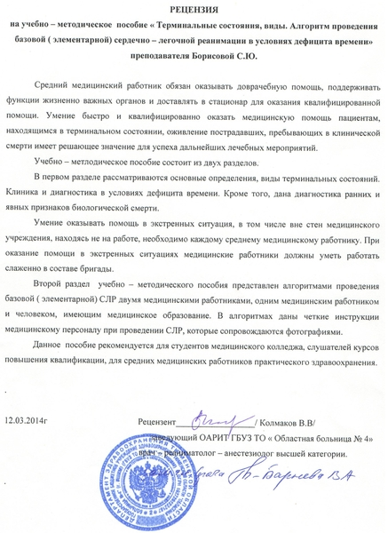

ПОЯСНИТЕЛЬНАЯ ЗАПИСКА.
Независимо от причины остановки кровообращения (ОК), реанимационные мероприятия должны быть начаты в пределах 5 мин от ОК во избежание развития необратимых изменений в головном мозге.
Реанимация - это система мероприятий, направленных на восстановление или временное замещение утраченных или грубо нарушенных функций организма с помощью специальных реанимационных мероприятий (компрессии грудной клетки, искусственное дыхание и др.).
Данное учебно-методическое пособие разработано в соответствии с Федеральным государственным образовательным стандартом среднего профессионального образования по специальности Лечебное дело для освоения основного вида профессиональной деятельности и соответствующих профессиональных компетенций, согласно должностным инструкциям для ПМ 03. Неотложная медицинская помощь на догоспитальном этапе. МДК 03.01. Дифференциальная диагностика и оказание неотложной медицинской помощи на догоспитальном этапе. Раздел 1. Общие вопросы реаниматологии при неотложных состояниях.
ПК 4.1. Проводить диагностику неотложных состояний.
ПК 4.2. Определять тактику ведения пациента.
ПК 4.3. Выполнять лечебные вмешательства по оказанию медицинской помощи на догоспитальном этапе.
ПК 4.4 Проводить контроль эффективности проводимых мероприятий.
ПК 4.5. Осуществлять контроль состояния пациента.
ПК 4.6 Определять показания к госпитализации и проводить транспортировку пациента в стационар.
ПК 4.7. Оформлять медицинскую документацию.
С целью овладения указанными видами профессиональной деятельности и соответствующими профессиональными компетенциями студент, в ходе прохождения производственной практики должен
иметь практический опыт:
- проведения клинического обследования при неотложных состояниях на догоспитальном этапе;
- определения тяжести состояния пациента и имеющегося ведущего синдрома;
- проведения дифференциальной диагностики заболеваний;
- работы с портативной диагностической и реанимационной аппаратурой;
- оказания посиндромной неотложной медицинской помощи;
- определения показаний к госпитализации и осуществления транспортировки пациента;
- оказания экстренной медицинской помощи при различных видах повреждений.
уметь:
- проводить обследование пациента при неотложных состояниях на догоспитальном этапе;
- определять тяжесть состояния пациента;
- выделять ведущий синдром;
- проводить дифференциальную диагностику;
- работать с портативной диагностической и реанимационной аппаратурой;
- оказывать посиндромную неотложную медицинскую помощь;
- оценивать эффективность оказания неотложной медицинской помощи;
- проводить сердечно – легочную реанимацию;
- контролировать основные параметры жизнедеятельности;
- осуществлять фармакотерапию на догоспитальном этапе;
- определять показания к госпитализации и осуществлять транспортировку пациента;
- осуществлять мониторинг на всех этапах догоспитальной помощи;
- организовывать работу команды по оказанию неотложной медицинской помощи пациентам;
- обучать пациентов само- и взаимопомощи;
- организовывать и проводить медицинскую сортировку на догоспитальном этапе;
- пользоваться индивидуальными средствами защиты;
- оказывать экстренную медицинскую помощь при различных видах повреждений;
знать:
- этиологию и патогенез неотложных состояний;
- основные параметры жизнедеятельности;
- особенности диагностики неотложных состояний;
- алгоритм действия фельдшера при возникновении неотложных состояний на догоспитальном этапе в соответствии со стандартами оказания скорой медицинской помощи;
- принципы оказания неотложной медицинской помощи при терминальных состояниях на догоспитальном этапе;
- принципы фармакотерапии при неотложных состояниях на догоспитальном этапе;
- правила, принципы и виды транспортировки пациентов в ЛПО;
- правила заполнения медицинской документации;
- основные санитарно – гигиенические и противоэпидемические мероприятия, проводимые при оказании неотложной медицинской помощи на догоспитальном этапе.
Данное учебно – методическое пособие подготовлено с учетом современных требований к проведению базовой (элементарной) сердечно – легочной реанимации с целью закрепления теоретических знаний и практических умений.
Пособие можно применять на практических занятиях и для самостоятельной подготовки студентов. Приведенные в учебно – методическом пособии данные, помогут и практикующему фельдшеру при обучении на отделении повышения квалификации и в работе.
Учебно – методическое пособие разработано с учетом применения на семинарско – практических занятиях имитационной (симуляционной) формы обучения.
Цели создания учебно – методического пособия.
Обучающая:
- Углубление и расширение знаний по темам:
Виды и клинические проявления терминальных состояний. Биологическая смерть.
Алгоритм проведения базовой (элементарной) сердечно – легочной реанимации. Основы специализированной СЛР,
- Закрепление умений и навыков по проведению сердечно – легочной реанимации на догоспитальном этапе.
- Проверка уровня приобретенных знаний, умений и навыков. Выявить пробелы в знаниях для последующей коррекции.
- Адаптировать студентов к данной форме активного обучения.
Развивающая:
- Развивать и активизировать клиническое и творческое мышление учащихся.
- Активное включение студентов в обсуждение вариантов решения.
Воспитательная:
- Создание общей благоприятной обстановки, умение работать в коллективе.
- Воспитание у студентов чувства ответственности и причастности к исходу заболевания, чувство сострадания к пострадавшим.
Задачи:
- Стремление к самореализации (формирование навыков планирования и самоконтроля, системности, креативности и критичности мышления).
- Способствовать формированию у студентов адекватной самооценки, учить брать на себя ответственность за результаты собственной работы.
Межпредметные связи:
обеспечивающие – анатомия, латинский язык.
обеспечиваемые – терапия, хирургия, травматология, педиатрия.
Материально – техническое оснащение:
- Ноутбук;
- Проектор;
- Экран;
- Изделия медицинского назначения: сумка – укладка врача скорой помощи- 2 шт., симуляционные тренажеры для проведения СЛР- 2 шт., Combitub (эндотрахеальная трубка)- 2 шт., воздуховод -2 шт., фантомы головы-2 шт., расходный материал.

№ п/п | СОДЕРЖАНИЕ: | Страница
1 | Пояснительная записка. | 4
2 | I РАЗДЕЛ. Терминальные состояния.
 | Преагония | 9
 | Терминальная пауза | 9
 | Агония | 9
 | Клиническая смерть | 10
 | Биологическая смерть | 10
4 | II РАЗДЕЛ. Алгоритм проведения базовой (элементарной) сердечно – легочной реанимации. | 11
 | Алгоритм проведения базовой СЛР двумя медицинскими работниками. | 11
 | Алгоритм проведения базовой СЛР одним медицинским работником. | 19
 | Алгоритм проведения базовой СЛР прохожим, имеющим медицинское образование. | 26
5 | III РАЗДЕЛ. Контроль знаний. | 32
 | Тесты первого уровня сложности. | 32
 | Тесты второго уровня сложности. | 33
6 | Приложение. Эталон ответов. | 35
7 | Список литературы. | 36

I РАЗДЕЛ.

ТЕРМИНАЛЬНЫЕ СОСТОЯНИЯ.
Терминальное состояние - крайняя степень угнетения жизненных функций организма. К терминальным состояниям относятся:

Терминальная пауза
Агония

Клиническая смерть
Предагония

Предагония - начальная стадия процесса умирания, характеризующаяся тяжелым нарушением деятельности ЦНС, дыхания и кровообращения обратимого характера. На этой стадии происходит постепенное угнетение сознания и снижение рефлексов, нарушение дыхания (поверхностное учащенное или замедленное), развивается артериальная гипотензии и выраженные нарушения микроциркуляции, в виде гипостатических пятен на конечностях, нарастает цианоз или бледность кожных покровов.
При этом стадия преагонии может отсутствовать при быстром умирании (поражение электротоком) или продолжается несколько часов (кровопотеря).
Терминальная пауза – переходный период между преагонией и агонией. Состояние, продолжающееся 1-4 мин.
Дыхание прекращается, развивается брадикардия, иногда асистолия, исчезают реакции зрачка на свет, корнеальный и другие стволовые рефлексы, зрачки расширяются. В дальнейшим характеризуется углубленное торможение коры головного мозга и выключением его из регуляции жизненно важных функций организма.
Агония - последний этап умирания, характеризующийся подъемом активности компенсаторных механизмов, направленных на борьбу с угасанием жизненных сил организма.
Типичным признаком агонии является агональное дыхание - слабые, редкие дыхательные движения малой амплитуды, либо короткие максимальные вдохи и быстрые полные выдохи с большой амплитудой и частотой 2-6 в минуту. В крайней стадии агонии в дыхании участвуют мышцы шеи и туловища - голова запрокидывается, рот широко открыт, возможно появление пены у рта.
Агональное дыхание может переходить в предсмертное (стридорозное) дыхание. В состоянии агонии повышаются частота сердечных сокращений и артериальное давление, может кратковременно восстановиться сознание, часто развиваются судороги, непроизвольное мочеиспускание и дефекация, постепенное угасание реакции зрачков на свет, лицо приобретает вид “маски Гиппократа".
Клиническая смерть - обратимый этап умирания, переходное состояние от жизни к смерти. Основными признаками клинической смерти являются: отсутствие сознания, самостоятельного дыхания, пульсации на магистральных артериях, расширение зрачков (развивается в течение 1 мин после остановки кровообращения), арефлексия (отсутствие корнеального рефлекса и реакции зрачков на свет), выраженная бледность или цианоз кожных покровов. Если клиническая смерть наступила в результате непродолжительного этапа, умирания, то высшие отделы головного мозга человека могут перенести остановку кровообращения в условиях нормотермии в течение 4-6 мин, в течение которых и необходимо начинать реанимационные мероприятия.
Если умирание организма происходило длительно, было истощающим, то обычно необратимые изменения в коре головного мозга развиваются еще до остановки кровообращения. Но может быть и второй срок клинической смерти, с которым фельдшерам приходится сталкиваться при оказании помощи или в особых условиях и который может продолжаться десятки минут, и реанимационные мероприятия будут эффективны.
Второй срок клинической смерти наблюдается, когда создаются особые условия для замедления процессов повреждения головного мозга (гипотермия, электротравма, если это дети и наркоманы).
При отсутствии реанимационных мероприятий или их неэффективности вслед за клинической смертью развивается биологическая смерть.
Биологическая смерть – необратимый этап умирания. Биологическая смерть выражается посмертными изменениями во всех органах и системах, которые носят постоянный, необратимый,трупный характер:
- функциональные (отсутствие сознания, дыхания, пульса, артериального давления, рефлекторных ответов на все виды раздражителей),
- биологические (максимальное расширение зрачков, бледность и/или цианоз, и/или мраморность (пятнистость) кожных покровов, снижение температуры тела) трупные изменения. Диагноз биологической смерти устанавливают на основании выявления трупных изменений (ранние признаки наступают через 30 – 40 минут от первичной остановки дыхания и кровообращения - отсутствие реакции глаза на раздражение, высыхание и помутнение роговицы, симптом “кошачьего глаза”; поздние наступаю через 2 – 4 часа от первичной остановки дыхания и кровообращения – трупные пятна, трупное окоченение).

II РАЗДЕЛ.

АЛГОРИТМ ПРОВЕДЕНИЯ БАЗОВОЙ (ЭЛЕМЕНТАРНОЙ) СЕРДЕЧНО – ЛЕГОЧНОЙ РЕАНИМАЦИИ
КРИТЕРИИ ПРОВЕДЕНИЯ БАЗОВОЙ СЛР
ДВА МЕДИЦИНСКИХ РАБОТНИКА
- Убедиться в безопасности  для себя, пострадавшего и окружающих. Устранить возможные риски.  - При угрозе безопасности,  отойти или отъехать на безопасное расстояние, сообщить (01, 02) 112, старшему смены (СМП), главному врачу (ФАП, амбулатория, участковая больница).  - Дождаться приезда служб, в  том случае, если угроза миновала, необходимо вернуться к проведению СЛР. | 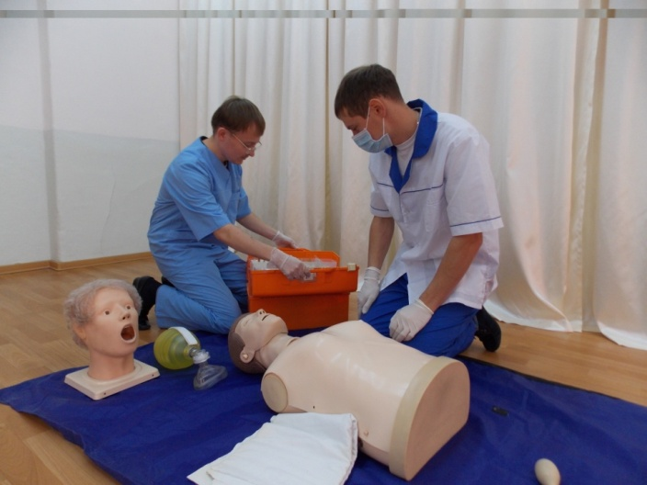
- Оценка состояния пациента.  Проверить:  -- реакцию пострадавшего, аккуратно встряхнув за плечи и спросив  « Что случилось?» | 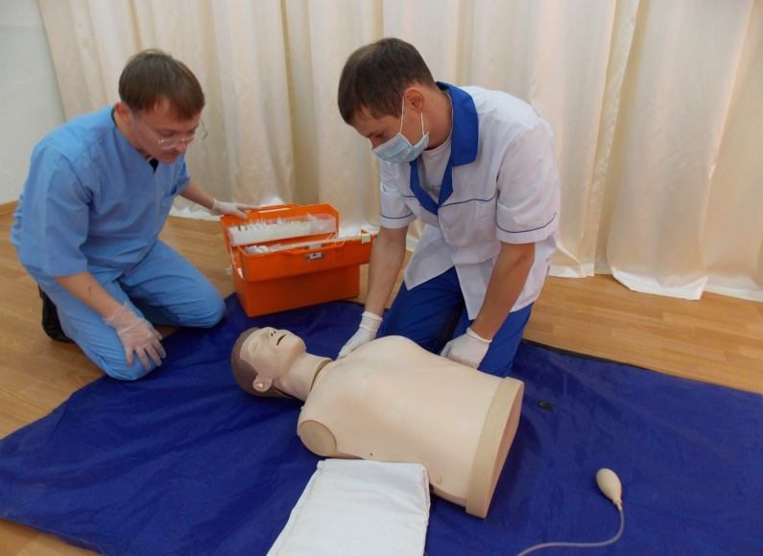
Правило ВИЖУ, СЛЫШУ,  ОЩУЩАЮ (проверяется одновременно, сидя сбоку от пострадавшего):  - наклонить голову к голове пострадавшего;  - наличие экскурсий грудной клетки;  - пульс на сонной артерии;  - зрачок (расширение, отсутствие реакции на свет). | 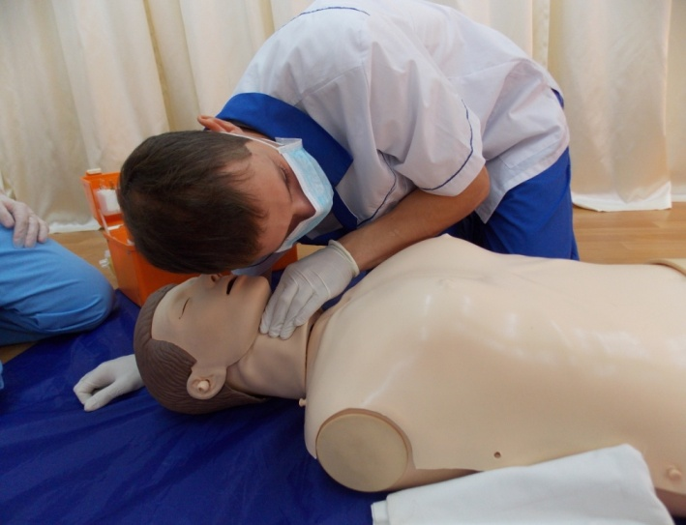  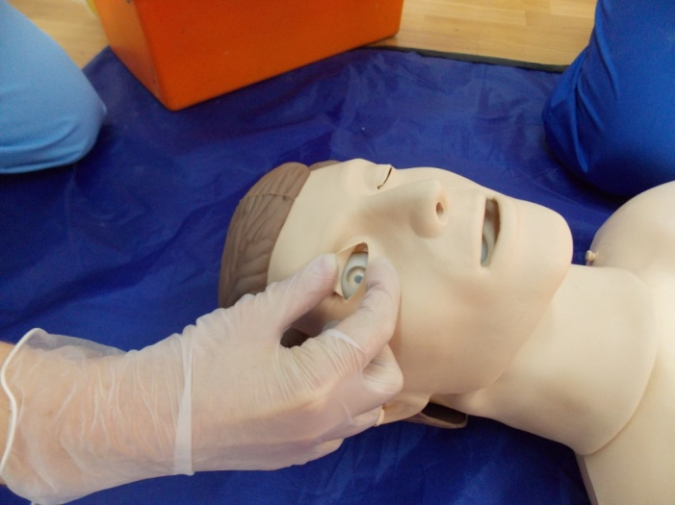
Диагностика клинической смерти:(оценка не более 5 минут):
- отсутствие сознания, дыхания, кровообращения;
- расширение зрачка, отсутствие реакции на свет;
- кожные покровы бледные- первичная остановка кровообращения, кожные покровы цианотичные – первичная остановка дыхания;

- Подготовить необходимые  инструменты: мешок Амбу, воздуховод.  - Положение пострадавшего  на твердой поверхности.  - Под плечевой пояс и шею  подкладываем валик. | 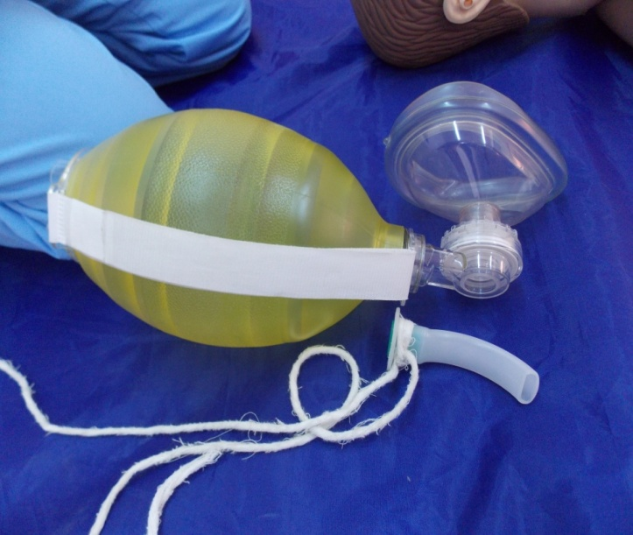  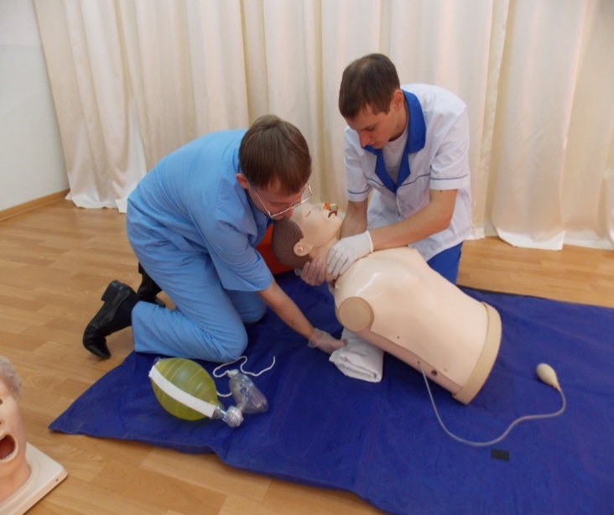
Проведение компрессий грудной клетки. Первый провайдер.  - расположить руки на нижнюю  половину грудины (центр грудной клетки);  - локти разогнуты, пальцы  сомкнуты;  - компрессия грудной клетки  проводится с частотой не менее 100 в мин., но не более 120 в мин.;  - глубина компрессии не менее  5 см., но не более 6 см.;  - количество компрессий 30;  - считать вслух десятками, на 30  говорить «ВДОХ»  - компрессия и декомпрессия  занимает равное время;  - отсутствие потери контакта с  грудиной после каждой компрессии. | 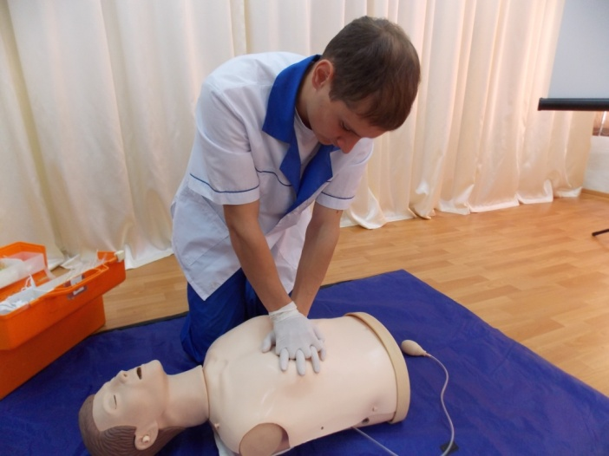  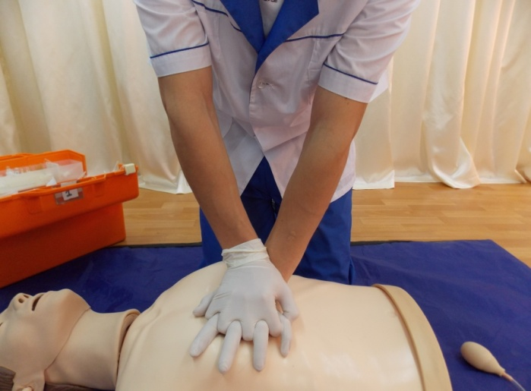  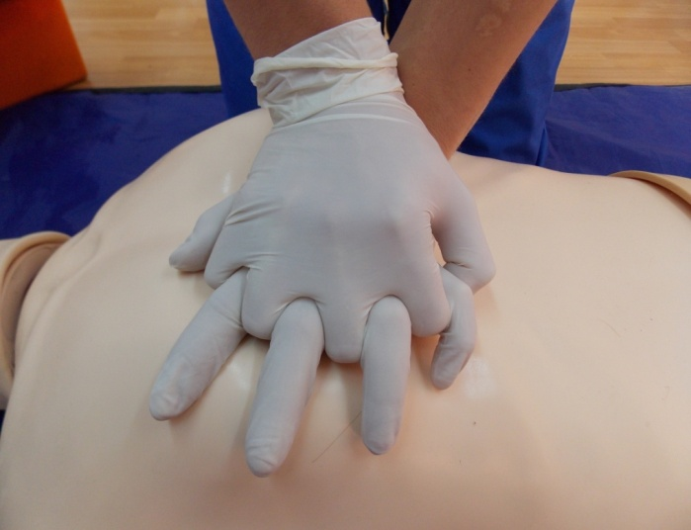  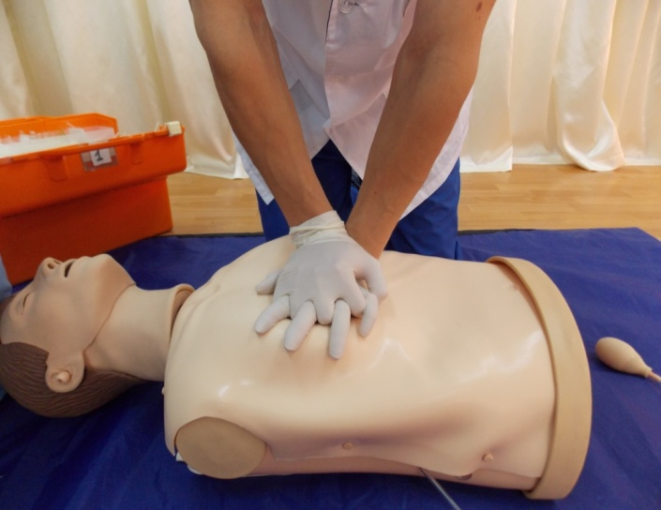
Проведение ИВЛ.  Второй провайдер.  - восстановить проходимость  верхних дыхательных путей тройным приемом Сафара (разогнуть голову, открыть дыхательные пути, ввести воздуховод). | 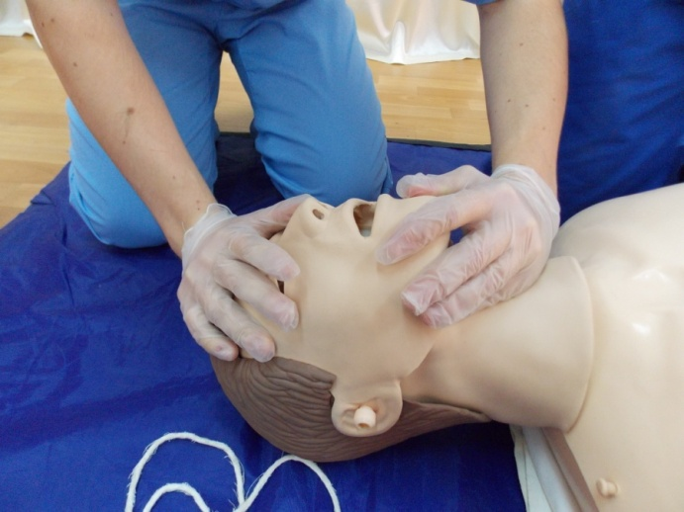  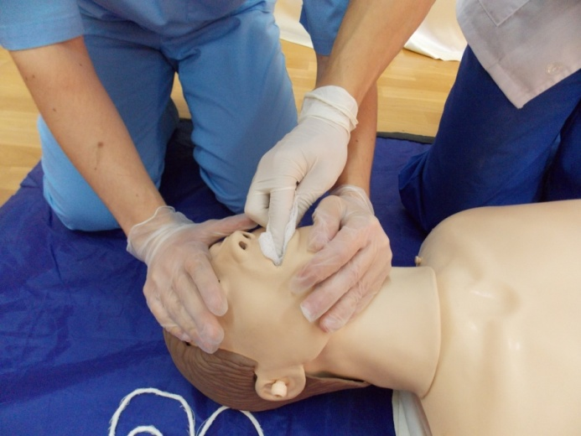  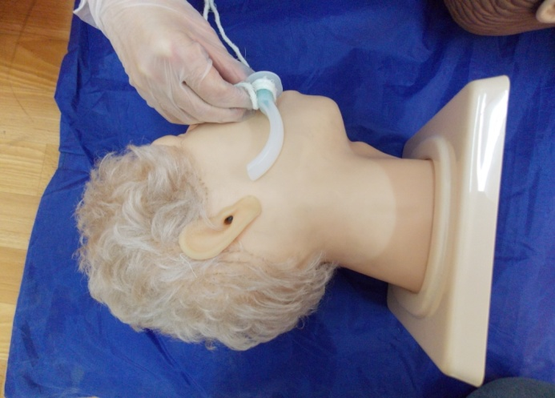  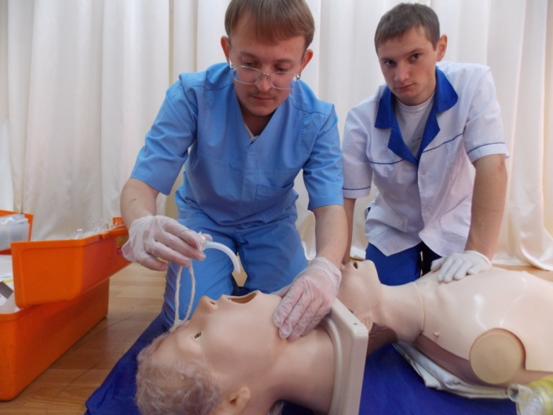  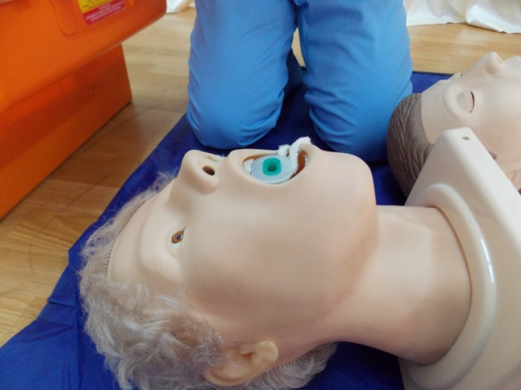  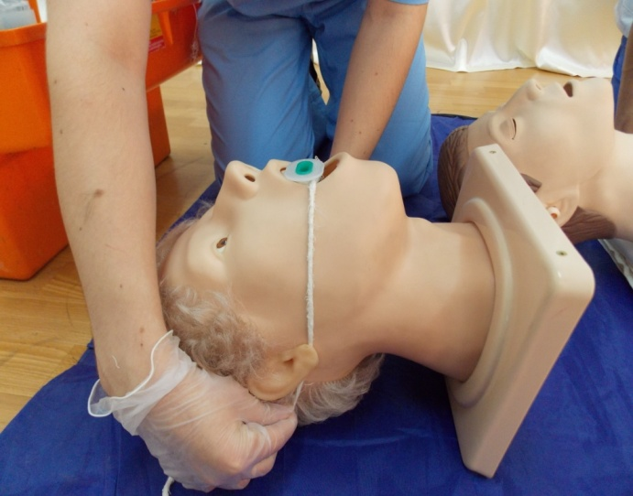
- плотно зажать голову  пострадавшего между коленями, наложить маску мешка Амбу, плотно закрыв рот и нос;  - прижать маску плотно,  удерживая левой рукой, правой рукой нажать на мешок или расположив мешок на колено;  - когда грудная клетка  опустится, сделать второй вдох. | 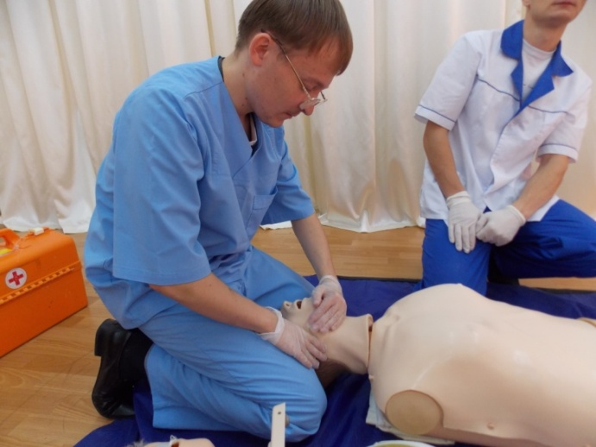  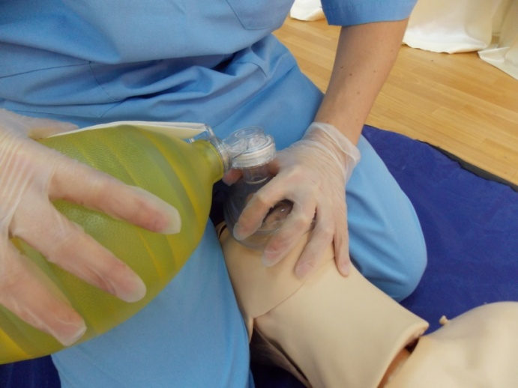  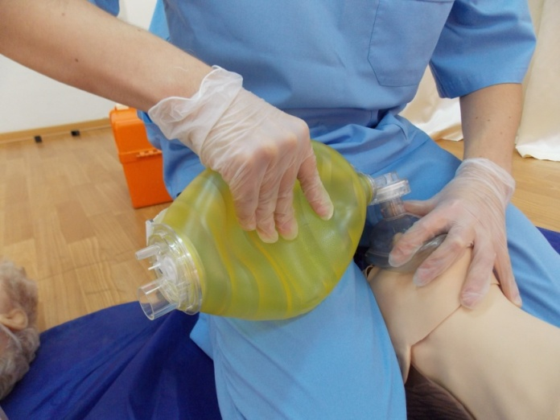
Проведение СЛР – 5 циклов
По возможности менять провайдеров СЛР каждые 2 минуты!!!!
Критерии эффективности СЛР  - проводная пульсация на  сонной артерии;  - экскурсии грудной клетки при  проведении ИВЛ | 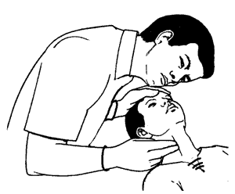
Продолжить СЛР с соотношении 30 компрессий : 2 вдоха.
СЛР продолжается в условиях нормотермии 30 минут от первичной остановки кровообращения или дыхания.
Продолжительность реанимации удлиняется у детей, наркоманов, в условиях гипотермии, при электротравме.
СЛР прекращают:
- при появлении спонтанного дыхания, пульсации (если во время реанимации появился хоть один признак оживления, реанимация удлиняется именно с этого времени);
- при выявлении у пострадавшего отсутствие показаний к проведению СЛР (заболевания, при наличии выписки и отказе родственников, оформленное письменно);
- при угрозе личной безопасности;
- при появлении ранних признаков биологической смерти.
Диагностика биологической смерти.  Ранние признаки, появляются через 30 – 40 минут от первичной остановки дыхания и кровообращения:  - отсутствие сознания, дыхания,  кровообращения;  - сухая, мутная роговица,  максимальное расширение зрачка, отсутствие корнеального рефлекса, симптом « кошачьего зрачка»;  - гипостаз в отлогих местах тела. | 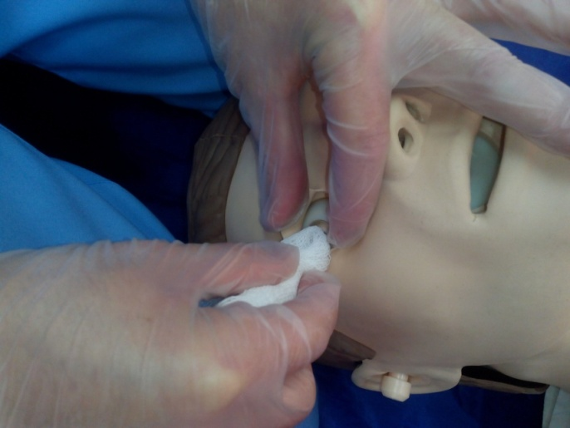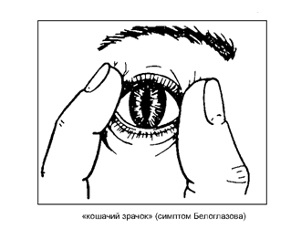
Достоверные признаки биологической смерти, появляются через, 2 – 4 часа от первичной остановки дыхания и кровообращения:  - трупное окоченение,  самостоятельно проходит на третьи сутки;  - трупные пятна. | 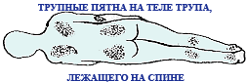

КРИТЕРИИ ПРОВЕДЕНИЯ БАЗОВОЙ СЛР
ОДНИМ МЕДИЦИНСКИМ РАБОТНИКОМ
- Убедиться в безопасности  для себя, пострадавшего и окружающих. Устранить возможные риски.  - При угрозе безопасности,  отойти или отъехать на безопасное расстояние, сообщить (01, 02) 112, старшему смены (СМП), главному врачу (ФАП, амбулатория, участковая больница).  - Дождаться приезда служб, в  том случае, если угроза миновала, необходимо вернуться к проведению СЛР. | 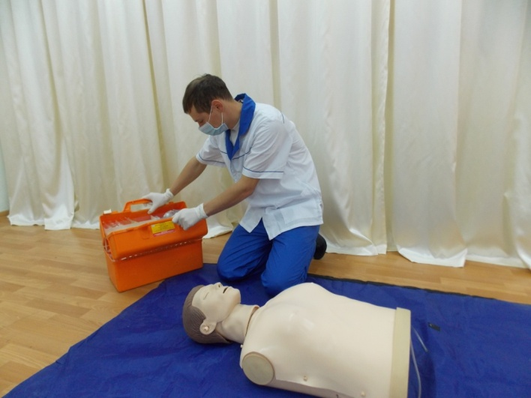
- Оценка состояния пациента.  Проверить:  -- реакцию пострадавшего, аккуратно встряхнув за плечи и спросив  « Что случилось?» | 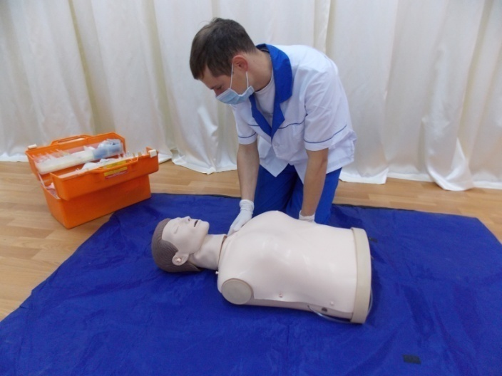
Правило ВИЖУ, СЛЫШУ,  ОЩУЩАЮ (проверяется одновременно, сидя сбоку от пострадавшего):  - наклонить голову к голове пострадавшего;  - наличие экскурсий грудной клетки;  - пульс на сонной артерии;  - зрачок (расширение, отсутствие реакции на свет). | 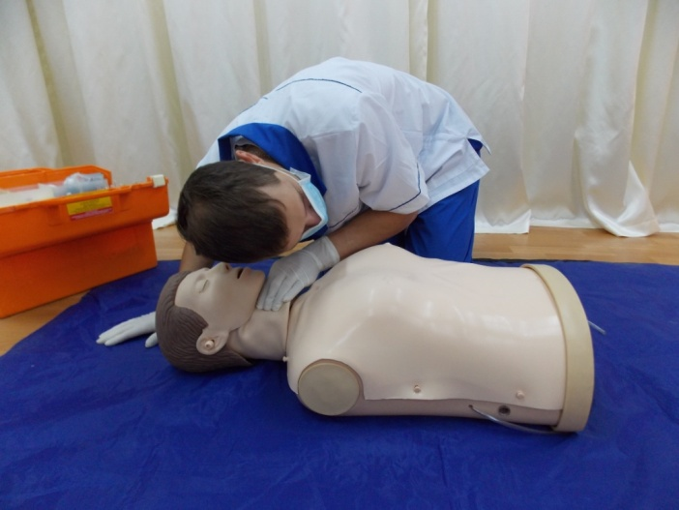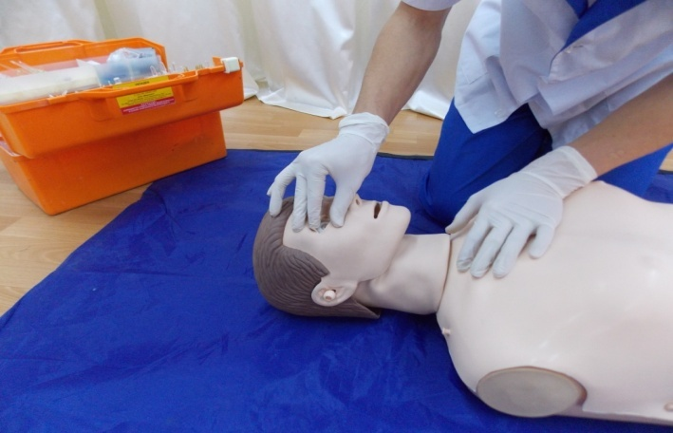
Диагностика клинической смерти:(оценка не более 5 минут):
- отсутствие сознания, дыхания,
кровообращения;
- расширение зрачка, отсутствие
реакции на свет;
- кожные покровы бледные- первичная остановка кровообращения, кожные покровы
цианотичные – первичная остановка дыхания;
- Подготовить необходимые  инструменты: мешок Амбу, воздуховод.  - Положение пострадавшего  на твердой поверхности.  - Под плечевой пояс и шею  подкладываем валик. | 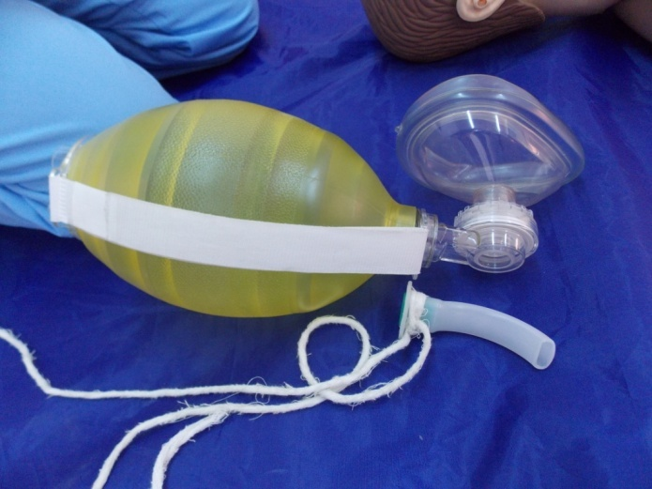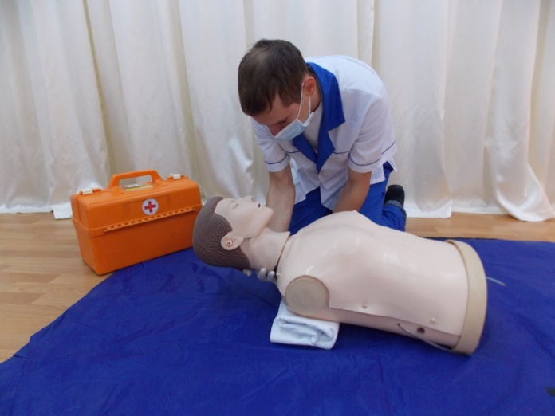
Проведение компрессий грудной клетки.
- расположить руки на нижнюю
половину грудины (центр грудной клетки);
- локти разогнуты, пальцы
сомкнуты;
- компрессия грудной клетки
проводится с частотой не менее 100 в мин., но не более 120 в мин.;
- глубина компрессии не менее
5 см., но не более 6 см.;
- количество компрессий 30;
- считать вслух десятками, на 30
говорить «ВДОХ»
- компрессия и декомпрессия
занимает равное время;
- отсутствие потери контакта с
грудиной после каждой компрессии.

Проведение ИВЛ.  - восстановить проходимость  верхних дыхательных путей тройным приемом Сафара (разогнуть голову, открыть дыхательные пути, ввести воздуховод). | 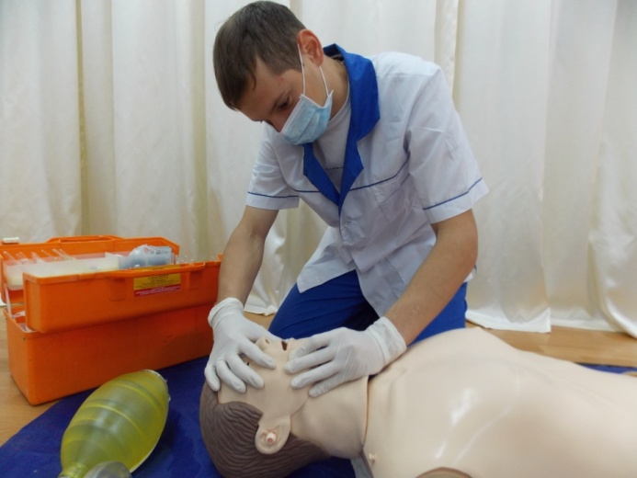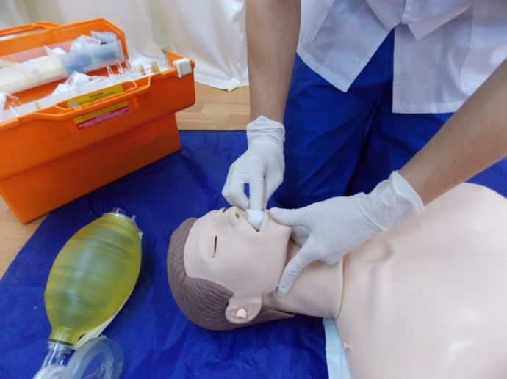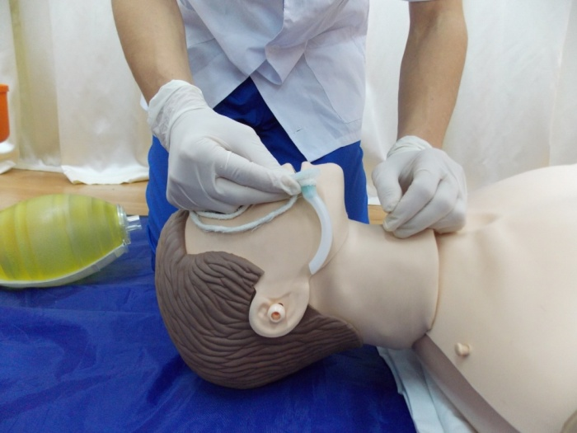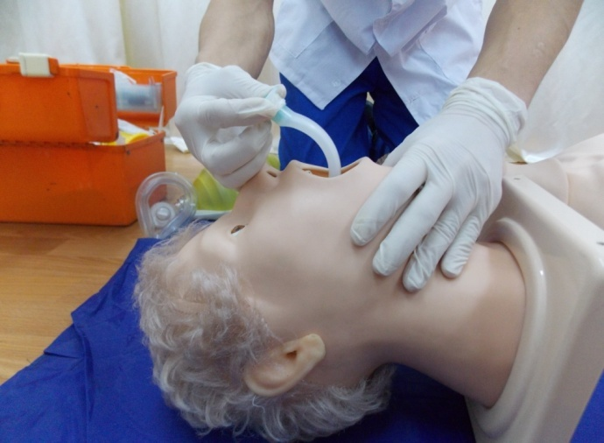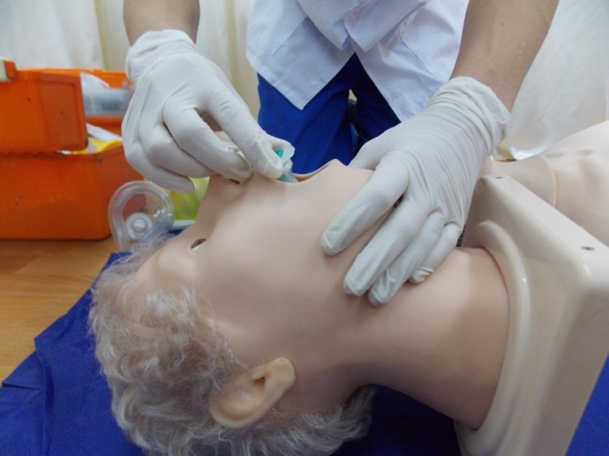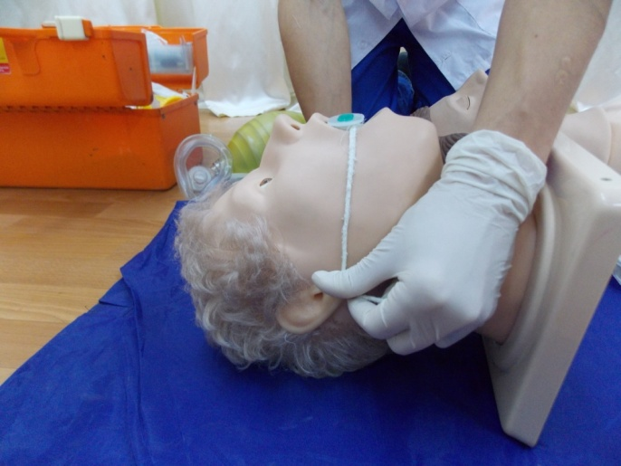
- плотно зажать голову  пострадавшего между коленями, наложить маску мешка Амбу, плотно закрыв рот и нос;  - прижать маску плотно,  удерживая левой рукой, правой рукой нажать на мешок или расположив мешок на колено;  - когда грудная клетка  опустится, сделать второй вдох. | 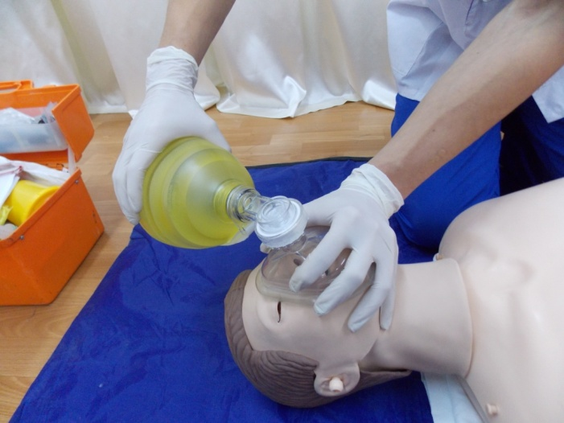
Проведение СЛР – 5 циклов
По возможности менять провайдеров СЛР каждые 2 минуты!!!!
Критерии эффективности СЛР
- проводная пульсация на
сонной артерии;
- экскурсии грудной клетки при
проведении ИВЛ

Продолжить СЛР с соотношении 30 компрессий : 2 вдоха.
СЛР продолжается в условиях нормотермии 30 минут от первичной остановки кровообращения или дыхания.
Продолжительность реанимации удлиняется у детей, наркоманов, в условиях гипотермии, при электротравме.
СЛР прекращают:
- при появлении спонтанного дыхания, пульсации (если во время реанимации появился хоть один признак оживления, реанимация удлиняется именно с этого времени);
- при выявлении у пострадавшего отсутствие показаний к проведению СЛР (заболевания, при наличии выписки и отказе родственников, оформленное письменно);
- при угрозе личной безопасности;
- при появлении ранних признаков биологической смерти.
Диагностика биологической смерти.
Ранние признаки, появляются через 30 – 40 минут от первичной остановки дыхания и кровообращения:
- отсутствие сознания, дыхания,
кровообращения;
- сухая, мутная роговица,
максимальное расширение зрачка, отсутствие корнеального рефлекса, симптом « кошачьего зрачка»;
- гипостаз в отлогих местах тела.

Достоверные признаки биологической смерти, появляются через, 2 – 4 часа от первичной остановки дыхания и кровообращения:
- трупное окоченение,
самостоятельно проходит на третьи сутки;
- трупные пятна.

КРИТЕРИИ ПРОВЕДЕНИЯ БАЗОВОЙ СЛР
ПРОХОЖИМ ИМЕЮЩИМ МЕДИЦИНСКОЕ ОБРАЗОВАНИЕ
Убедиться в безопасности для себя, пострадавшего и окружающих. Устранить возможные риски.  При угрозе безопасности, отойти на безопасное расстояние, сообщить (01, 02) 112  Дождаться приезда служб, в том случае, если угроза миновала, необходимо вернуться к проведению СЛР | 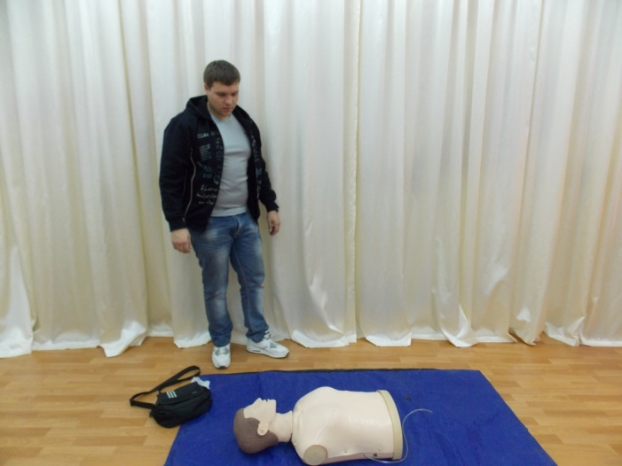
- Оценка состояния пациента.  Проверить:  -- реакцию пострадавшего, аккуратно встряхнув за плечи и спросив  « Что случилось?» | 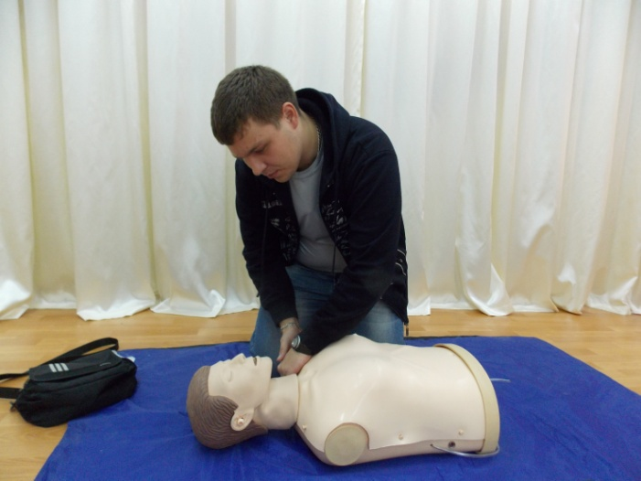
Правило ВИЖУ, СЛЫШУ,  ОЩУЩАЮ (проверяется одновременно, сидя сбоку от пострадавшего):  - наклонить голову к голове пострадавшего;  - наличие экскурсий грудной клетки;  - пульс на сонной артерии;  - зрачок (расширение, отсутствие реакции на свет). | 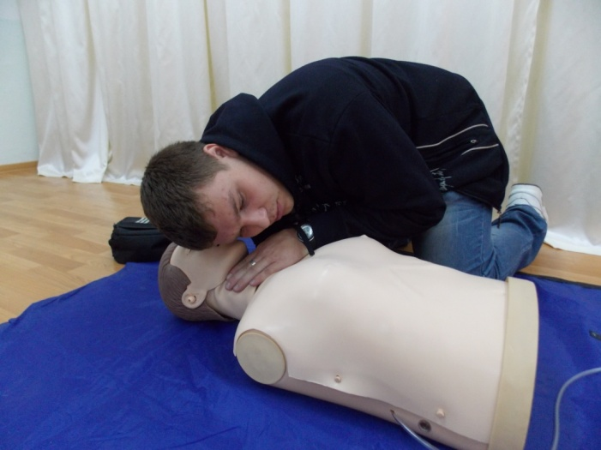
Диагностика клинической смерти:(оценка не более 5 минут):
- отсутствие сознания, дыхания, кровообращения;
- расширение зрачка, отсутствие реакции на свет;
- кожные покровы бледные- первичная остановка кровообращения, кожные покровы цианотичные – первичная остановка дыхания;

- Позвать на помощь.  Попросить, чтобы позвонили 03  (112)  - Положение пострадавшего  на твердой поверхности.  - Под плечевой пояс и шею  подкладываем валик. | 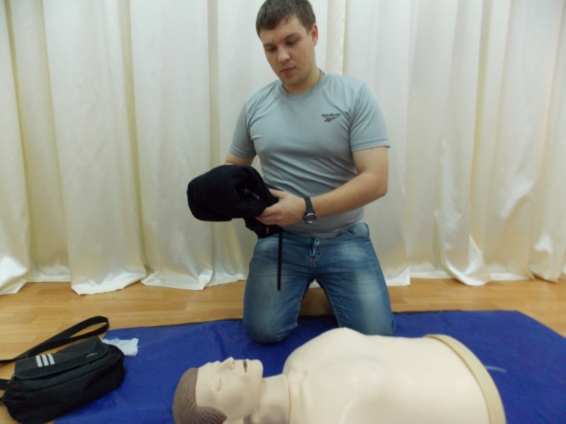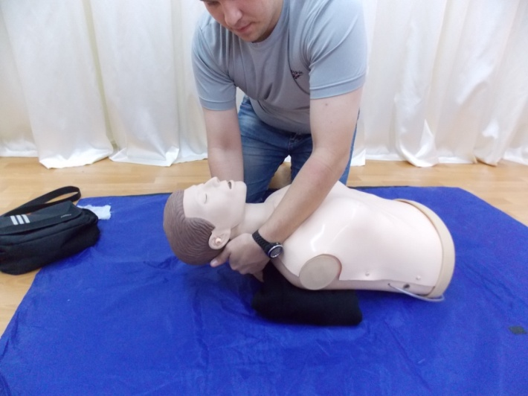
Проведение компрессий грудной клетки.  - расположить руки на нижнюю  половину грудины (центр грудной клетки);  - локти разогнуты, пальцы  сомкнуты;  - компрессия грудной клетки  проводится с частотой не менее 100 в мин., но не более 120 в мин.;  - глубина компрессии не менее  5 см., но не более 6 см.;  - количество компрессий 30;  - считать вслух десятками, на 30  говорить «ВДОХ»  - компрессия и декомпрессия  занимает равное время;  - отсутствие потери контакта с  грудиной после каждой компрессии. | 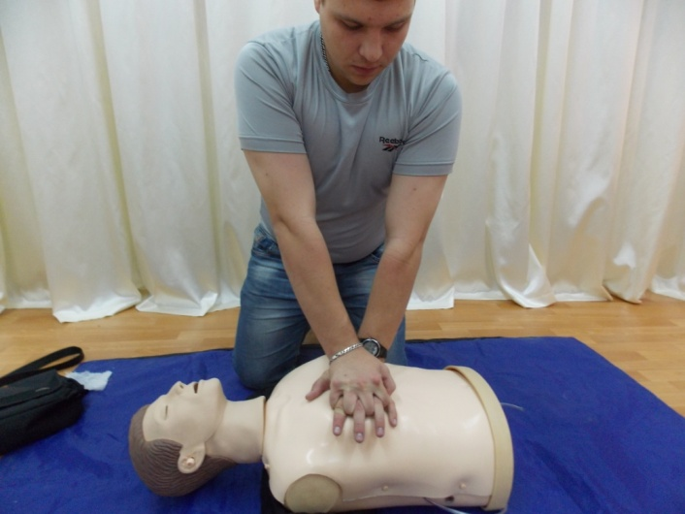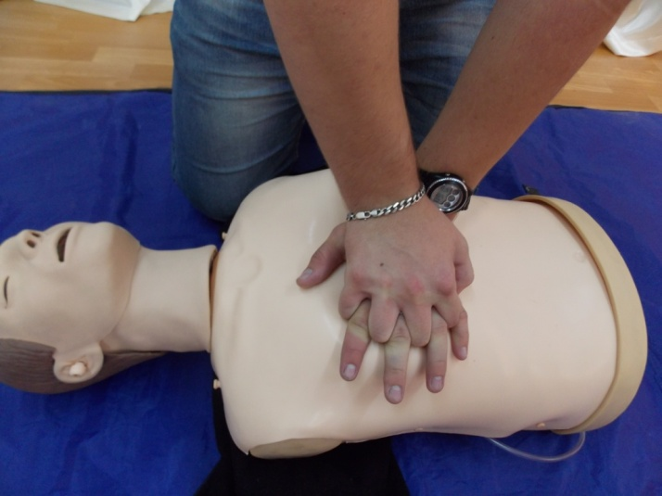
Проведение ИВЛ.  - восстановить проходимость  верхних дыхательных путей тройным приемом Сафара (разогнуть голову, открыть дыхательные пути). | 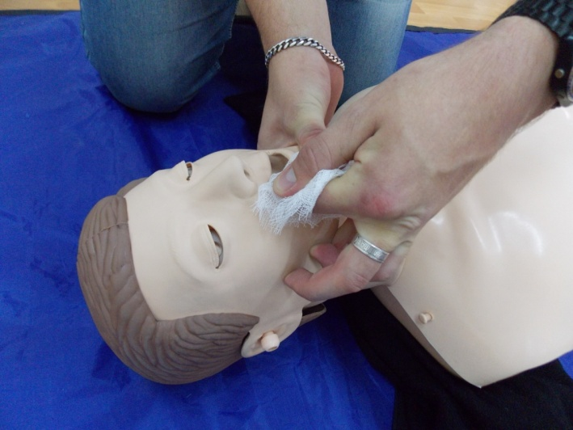
- зажать нос, сделать обычный
вдох;
- прижать губы ко рту
пострадавшего и вдохнуть так, чтобы поднялась грудная клетка;
- когда грудная клетка
опустится, сделать второй вдох.

Проведение СЛР – 5 циклов
Критерии эффективности СЛР
- проводная пульсация на
сонной артерии;
- экскурсии грудной клетки при
проведении ИВЛ

Продолжить СЛР с соотношении 30 компрессий : 2 вдоха.
СЛР продолжается в условиях нормотермии 30 минут от первичной остановки кровообращения или дыхания.
Продолжительность реанимации удлиняется у детей, наркоманов, в условиях гипотермии, при электротравме.
СЛР прекращают:
- при появлении спонтанного дыхания, пульсации (если во время реанимации появился хоть один признак оживления, реанимация удлиняется именно с этого времени);
- при угрозе личной безопасности;
- при появлении ранних признаков биологической смерти.
Диагностика биологической смерти.
Ранние признаки, появляются через 30 – 40 минут от первичной остановки дыхания и кровообращения:
- отсутствие сознания, дыхания,
кровообращения;
- сухая, мутная роговица,
максимальное расширение зрачка, отсутствие корнеального рефлекса, симптом « кошачьего зрачка»;
- гипостаз в отлогих местах тела.

Достоверные признаки биологической смерти, появляются через, 2 – 4 часа от первичной остановки дыхания и кровообращения:
- трупное окоченение,
самостоятельно проходит на третьи сутки;
- трупные пятна.

III РАЗДЕЛ.

КОНТРОЛЬ ЗНАНИЙ.

Тесты первого уровня сложности.
Инструкция: выберите один правильный ответ:
- Соотношение компрессий на грудину и дыханий при проведении реанимации взрослому человеку одним лицом:
а) на 5 компрессий – 2 вдоха
б) на 15 компрессий – 2 вдоха
в) на 6 компрессий – 3 вдоха
г) на 30 компрессий – 2 вдоха
- Признак эффективности реанимационных мероприятий:
а) широкие зрачки
б) наличие проводной пульсации на сонных артериях во время компрессий.
в) отсутствие экскурсий грудной клетки
г) появление симптома « кошачий глаз»
- Глубина продавливания грудной клетки при проведении закрытого массажа сердца взрослому человеку составляет:
а) 4 см
б) 5 см
в) 5 см
г) 3 см
- При неэффективности реанимационных мероприятий их прекращают через:
а) 30 – 40 минут
б) 4 – 5 минут
в) 15 – 20 минут
г) 60 минут
- Показание к прекращению реанимации:
а) отсутствие признаков эффективного кровообращения
б) отсутствие самостоятельного дыхания
в) появление симптома « кошачий глаз»
г) широкие зрачки
- Основной задачей интенсивной терапии гиповолемического шока на догоспитальном этапе является:
а) восполнение дефицита объема циркулирующей жидкости крови
б) стимуляция сократительной способности миокарда
в) улучшение реологических свойств крови
г) дегидратация

Тесты второго уровня сложности.
Инструкция: вставьте пропущенное слово:
- Полиглюкин, желатиноль относятся к плазмозаменителям___________________действия.
- Продолжительность клинической смерти при нормальной температуре окружающей среды составляет__________минут.
- Частота компрессий при проведении закрытого массажа сердца составляет не менее_____в минуту.
- При проведении реанимации у детей, СЛР начинают с ______вдохов, а затем продолжать СЛР в соотношении_______.
Инструкция: определите соответствие.
- 1. Характеристика терминального состояния:
1 | Длится несколько часов | А | Преагония
2 | Отсутствует пульс на сонной артерии | Б | Агония
3 | Трупное окоченение | В | Клиническая смерть
4 | Длится несколько минут | Г | Биологическая смерть

- 2. Определите соответствие:
Шок, виды |  | Причины
1 | Травматический | А | Внутреннее кровотечение
2 | Геморрагический | Б | Рвота многократная
3 | Дегидратационный | В | Сдавление конечности
4 | Анафилактический | Г | Наличие повреждений нижней конечности
5 | Кардиогенный | Д | Рвота двухкратная
 |  | Е | Наружное кровотечение
 |  | Ж | Боль в сердце
 |  | З | Подозрение на острый инфаркт миокарда
 |  | И | Многократный жидкий стул
 |  | К | Воспаление в области раны
 |  | Л | Однократный жидкий стул
 |  | М | Введение вакцины
- 3. Определите соответствие:
1 | Интенсивная терапия | А | Комплекс лечебных мероприятий, направленных на восстановление и временное замещение полностью угасших жизненно важных функций организма – дыхания и кровообращения.
2 | Реанимация | Б | Наука, изучающая методы защиты организма от особого типа чрезвычайных воздействий – операционной травмы, включая подготовку к операции и ведение раннего послеоперационного периода.
3 | Анестезиология | В | Наука об оживлении
 |  | Г | Комплекс лечебных мероприятий, направленных на поддержание резко угнетенных или неустойчивых жизненно важных функций организма при его критических состояниях.

Инструкция: установите правильную последовательность.
- 1. Проведение базовой сердечно – легочной реанимации:
а) обеспечение проходимости верхних дыхательных путей
б) закрытый массаж сердца
в) искусственная вентиляция легких
г) уложить на твердую поверхность
д) введение воздуховода
- 2. Дефибрилляция сердца:
а) фиксация электродов на грудной клетки пациента
б) включение прибора в электрическую сеть
в) зарядка дефибриллятора
г) проведение ДФБ
д) зафиксировать руки пациента

Приложение.

Эталон ответов.

Тесты первого уровня сложности.
1 | г | 3 | б | 5 | в
2 | б | 4 | а | 6 | а

Тесты второго уровня сложности.
Инструкция: вставьте пропущенное слово:
- Полиглюкин, желатиноль относятся к плазмозаменителям___________________действия.
гемодинамического
- Продолжительность клинической смерти при нормальной температуре окружающей среды составляет__________минут.
4 – 5
- Частота компрессий при проведении закрытого массажа сердца составляет не менее_____в минуту.
100
- При проведении реанимации у детей, СЛР начинают с ______вдохов, а затем продолжать СЛР в соотношении_______.
5 ; 15: 2
Инструкция: определите соответствие.
- 1. Характеристика терминального состояния:
1 –А; 2 – В; 3 – Г; 4 - Б
- 2. Определите соответствие:
1 – В, Г; 2 – А, Е; 3 – Б, И; 4 – М; 5 – З
- 3. Определите соответствие:
1 – Г; 2 – А; 3 –Б
Инструкция: установите правильную последовательность.
- 1. Проведение базовой сердечно – легочной реанимации:
г, б, а,д,в
2. Дефибрилляция сердца:
д, б, а, в, г

БИБЛИОГРАФИЧЕСКИЙ СПИСОК.
- Мороз В.В., Бобринская И.Г., Васильев В.Ю., Кузовлев А.Н., Спиридонова Е.А., Тишков Е.А. Сердечно-легочная и церебральная реанимация. М.: НИИ ОР РАМН, ГОУ ВПО МГМСУ, 2011, 48 с.

Федеральный закон "Об основах охраны здоровья граждан в Российской Федерации" от 21.11.2011 N 323-ФЗ (действующая редакция, 2016), статья 66 Определение смерти человека и прекращения реанимационных мероприятий.

